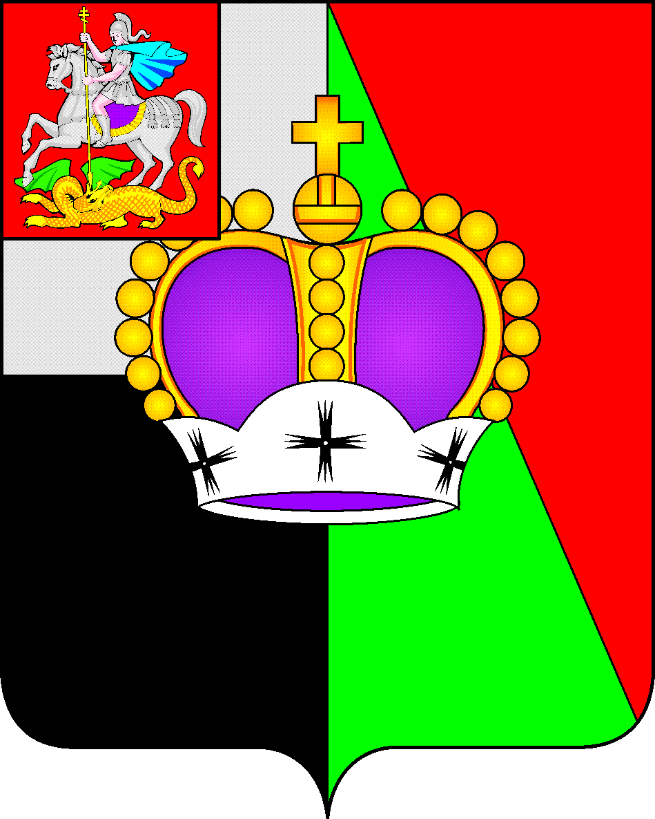

ГЛАВА
ГОРОДСКОГО ПОСЕЛЕНИЯ ГОЛИЦЫНО
ОДИНЦОВСКОГО МУНИЦИПАЛЬНОГО РАЙОНА
МОСКОВСКОЙ ОБЛАСТИ

П О С Т А Н О В Л Е Н И Е
14.11.2012 № 569
город Голицыно

О внесении изменений в Административный регламент по предоставлению муниципальной «Предоставление доступа к оцифрованным изданиям, хранящимся в библиотеках, в том числе к фонду редких книг, с учетом соблюдения требований законодательства Российской Федерации» на территории городского поселения Голицыно Одинцовского муниципального района Московской области, утвержденный Постановлением Главы городского поселения Голицыно от 07.03.2012 г. № 75

В соответствии с Федеральным законом от 27 июля 2010 г. № 210-ФЗ «Об организации предоставления государственных и муниципальных услуг»,

ПОСТАНОВЛЯЮ:

1. Внести в Административный регламент по предоставлению муниципальной услуги «Подготовка и выдача разрешений на строительство, реконструкцию объектов капитального строительства, а также на ввод объектов в эксплуатацию» на территории городского поселения Голицыно Одинцовского муниципального района Московской области, утвержденный постановлением главы городского поселения Голицыно Одинцовского муниципального района Московской области № 75 от 07.03.2012, следующие изменения:
1.1. Дополнить пункт 2.4.2. абзацем следующего содержания:
«Для получения муниципальной услуги Заявитель вправе не предоставлять документы и информацию, которые находятся в распоряжении муниципальных органов, предоставляющих муниципальную услугу, иных государственных органов, органов местного самоуправления и (или) подведомственных государственным органам и органам местного самоуправления организаций, участвующих в предоставлении государственных или муниципальных услуг, за исключением документов, указанных в части 6 статьи 7 Федерального закона № 210-ФЗ от 27.07.2010 «Об организации предоставления государственных и муниципальных услуг».
1.2. Изложить пункты 5.6, 5.7, 5.8 в следующей редакции:
«5.6. Жалоба, поступившая в администрацию городского поселения Голицыно, подлежит рассмотрению Главой городского поселения Голицыно, в течение пятнадцати рабочих дней со дня ее регистрации, а в случае обжалования отказа Администрации городского поселения Голицыно, должностного лица предоставляющего муниципальную услугу, в приеме документов у заявителя либо в исправлении допущенных опечаток и ошибок или в случае обжалования нарушения установленного срока таких исправлений - в течение пяти рабочих дней со дня ее регистрации.

5.7. По результатам рассмотрения жалобы Администрация городского поселения Голицыно, принимает одно из следующих решений:

1) удовлетворяет жалобу, в том числе в форме отмены принятого решения, исправления допущенных опечаток и ошибок в выданных в результате предоставления государственной или муниципальной услуги документах, возврата заявителю денежных средств, взимание которых не предусмотрено нормативными правовыми актами Российской Федерации, нормативными правовыми актами субъектов Российской Федерации, муниципальными правовыми актами, а также в иных формах;

2) отказывает в удовлетворении жалобы.

Не позднее дня, следующего за днем принятия указанных решений, заявителю в письменной форме и по желанию заявителя в электронной форме направляется мотивированный ответ о результатах рассмотрения жалобы.

5.8. В случае установления в ходе или по результатам рассмотрения жалобы признаков состава административного правонарушения или преступления глава городского поселения Голицыно незамедлительно направляет имеющиеся материалы в органы прокуратуры».
2. Опубликовать настоящее постановление в газете «Новые рубежи», а также разместить на официальном интернет-сайте администрации городского поселения Голицыно.
3.Настоящее постановление вступает в силу с момента его официального опубликования.
4. Контроль за исполнением настоящего постановления оставляю за собой.

Глава городского поселения А.Н.Шевченко

